Инвестагентство представило на ЭКСПО в Харбине инвестиционный потенциал Приморья
18 июня 2019
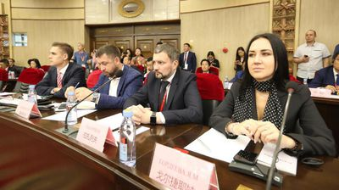

Инвестиционное Агентство Приморского края приняло участие в VI Российско-Китайском ЭКСПО, которое прошло в Харбине с 16 по 19 июня. Специалисты Агентства представили пять инвестиционных проектов потенциальным партнёрам, а также договорились о дальнейшем сотрудничестве с предпринимателями из КНР.
На выставке состоялась презентация торгово-экономического и инвестиционного потенциала регионов России. Директор проектного департамента Инвестиционного агентства Михаил Лазарев представил проекты исторического парка «Изумрудная долина» (ИП И.А. Вакуленко) и горнолыжного курорта «Синяя сопка» (ООО "Интерспорт"), инициативу по комплексному освоению микрорайона «Радужный» (ООО "Юг Строй"), возможность участия в строительстве предприятия по производству пенокерамических блоков (ООО "Изолайт"). Также потенциальные инвесторы ознакомились с проектом строительства гостиницы, расположенной поблизости от развлекательного комплекса «Приморье» (ООО "Даймонд форчун").
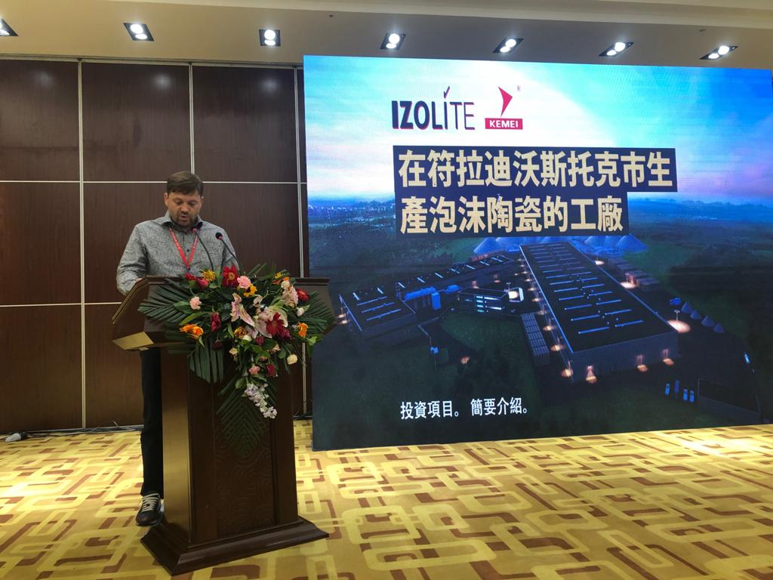
Кроме того, специалисты Инвестагентства организовали несколько встреч с потенциальными партнёрами. Компания Weihai Bailyun Fishery Co. заинтересовалась реализацией проектов в сфере марикультуры на территории Приморья. Inner Mongolia Mengxi High-Tech Group Co. Ltd. обратило внимание на возможности в области сельского хозяйства.
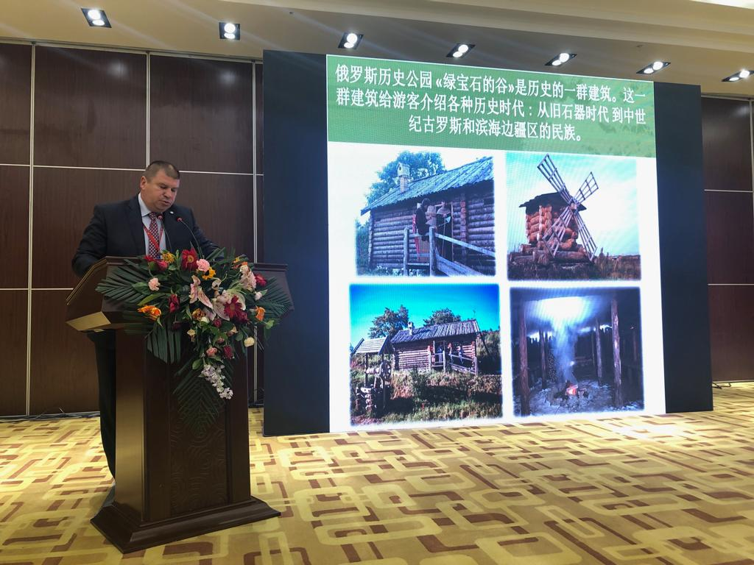
В ходе презентации торгово-экономического, инвестиционного и туристского потенциала Приморья Михаил Лазарев рассказал присутствующим об условиях для работы иностранных инвесторов, созданных в регионе. Так, в крае действуют особые экономические режимы: Территории опережающего развития и Свободный порт Владивосток. Они подразумевают ряд налоговых льгот и административные преференции. Стоит отметить и удобное географическое положение: близость к рынкам Азиатско-Тихоокеанского региона и Северо-Восточной Азии. Подробнее с возможностями, представленными в Приморье для инвесторов, можно ознакомиться на Инвестиционном портале в разделе «О крае».
«В основном инвесторов из Китая интересует реализация проектов в сферах сельского хозяйства и марикультуры, туристической отрасли. Специалисты Инвестагентства сопровождают несколько инициатив в данных областях. Один из них, проект комплексного развития жилого микрорайона «Радужный», был представлен на ЭКСПО и пользовался успехом у потенциальных партнёров», — сказал директор проектного департамента Инвестиционного Агентства Приморского края Михаил Лазарев.
Напомним, 2018 и 2019 годы лидеры России и Китая Владимир Путин и Си Цзиньпин объявили годами российско-китайского межрегионального сотрудничества. Кроме того, ЭКСПО прошло в год 70-летия установления дипломатических отношений между Китаем и Россией. Особое внимание в рамках выставки было уделено программе углубления всестороннего взаимовыгодного сотрудничества между странами.